Grafica básica de las funciones:
>> x=-5:.1:5;
>>x=linspace(-5,5,101); %parte el intervalo en 101 puntos equispaciados

Ejemplo:
>> x=-5:.1:5;
>> y=x.^2.*exp(-x.^2);
>> plot(x,y)

fplot('sin(x)',[0 2*pi])
>>hold on % Mantiene en la ventana gráfica los dibujos anteriores
>>fplot('cos(x)',[0 2*pi]) % Dibuja sobre la gráfica anterior la
función cos(x)
>>hold off % Con esto olvida los dibujos anteriores
% y dibuja en una ventana nueva
>>ezplot('exp(x)') %dibujo rápido : easy plot
Curvas implícitas
>>ezplot('x^2 - y^2 - 1')
>> ezplot('x^2 + y^2 = 1')

Grafica de superficie:

>>x=-5:.4:5;
» y=x;
» [X,Y]=meshgrid(x,y);
» Z=X.^2.*exp(-Y.^2);
» surf(X,Y,Z)

o

>>ezsurf('sin(x*y)',[-2 2 -2 2]) %grafica “easy”

Grafica de dos funciones a la vez:

plot(x,y,X,Y)

Ejemplo: graficamos sen(x), cos(x), sen(x)*cos(x), |x|*sen(x) :

x=linspace(0,2*pi,100)’; %transpuesta de x
y=[sin(x), cos(x), sin(x).*cos(x), abs(x).*sin(x)];
plot(x,y)
xlabel(‘x-radianes’) %firmamos la eje x
ylabel(‘Cuatro funciones’) % firmamos la eje y
title(‘Grafica multiple’) %titulo de la grafica
legend (‘sen(x)’, ‘cos(x)’, ‘sen(x)*cos(x)’, ‘|x|*sen(x)’)
grid on % dibuja la malla

Colores y formas disponibles:

b azul claro . punto
g verde o circulo
r rojo x x
c azul oscuro + plus
m magenta * asterisco
y amarillo s cuadro
k negro d diamante
v triangulo (hacia abajo)
^ triangulo (hacia arriba)
< triangulo (left)
> triangulo (derecho)
p pentagrama
h hexagrama

plot(X,Y,'c+:')

text (2, 0.5,’texto de prueba’) % en la posición (2, 0.5) escribir el texto

Ejercicios:
- Graficar función x *sin (x) en el intervalo [-pi, pi] con la malla 0.1 utilizando color rojo con “x”. Firmar las ejes y la grafica.
- Sobre el dibujo graficar x*cos(x) con color verde con “+”
- Dibujar las graficas de las siguientes funciones eligiendo, en cada caso, una tabla de valores adecuada para que aparezcan los aspectos más representativos de la función:

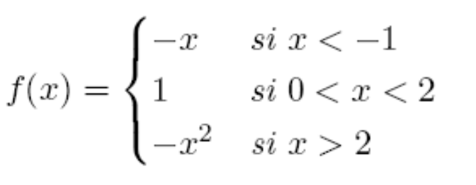
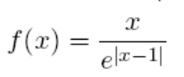

- Graficar la función dada por la tabla. Utilizar color fucsia y estrellitas
x | F(x)
2.8 | 1.02962
2.9 | 1.06471
2.998 | 1.09795
2.999 | 1.09828
3.0 | 1.09861
3.001 | 1.09869
3.002 | 5.09928
3.1 | 3.13140
3.2 | 4.16315

Sistemas de ecuaciones lineales con MATLAB

[R,jb] = rref(A) %devuelve la forma escalonada reducida de una matriz A y indica cuales variables (columnas) tiene pivotes.

X=inv(A)*B %solucion de un sistema cuadrado utilizando matriz inversa
X = A\B
null(A) resuelve el sistema homogéneo correspondiente

S = solve('x + y = 1','x - 11*y = 5')

